Caracterización morfofisiológica de Jatropha curcas L. variedad Brasil cultivada en dos zonas de Colombia

Morphophysiological characterization of Jatropha curcas L. variety Brazil in two areas of Colombia

Erik Alexander Pedraza Sánchez¹, Daniel Gerardo Cayón Salinas²
^{1, 2}Ingenieros Agrónomos, Universidad Nacional de Colombia sede Bogotá. Autor para correspondencia: dgcayons@unal.edu.co
Rec. 02.10.09 Acep. 10.01.10

Resumen
La Jatrofa o piñón (Jatropha curcas L.) es una planta oleaginosa que ha adquirido importancia en Colombia por su alta producción y calidad de aceite para biocombustibles, despertando el interés en la investigación de su fisiología y desempeño productivo. El estudio se realizó en dos zonas de producción (Vichada y Santander, Colombia) y en él se midieron la altura de la planta, el número de tallos, el área foliar, el peso seco de la hoja, el área foliar específica, el peso foliar específico, el porcentaje y perfil de ácidos grasos del aceite. Se utilizó un diseño experimental completamente al azar en el cual se consideraron dos zonas de producción, tres repeticiones y seis plantas por repetición. Las condiciones de las zonas de producción influyeron en el desarrollo vegetativo del cultivo; en ambas zonas, las hojas de los estratos inferiores de la planta presentaron mayor área. El área foliar específica y el peso foliar específico también variaron en las zonas de estudio. El contenido de aceite en la semilla no presentó variaciones y solamente el porcentaje de los ácidos grasos linoleico y oleico mostraron diferencias significativas entre las zonas.
Palabra clave: Jatropha curcas, euphorbiaceae, plantas oleaginosas, área foliar, peso foliar específico, ácidos grasos, biodiesel.

Abstract
Piñón or Jatrofa (Jatropha curcas L.) is an oleaginous plant that has gained importance in Colombia for their high production and quality of oil for biofuels, it has attracted interest by the investigation of its physiology and production performance. The study was conducted in two production areas (Vichada and Santander), determining plant height, stem number, leaf area, leaf dry weight, specific leaf area, specific leaf weight, percentage of oil extraction and solvent the fatty acid profile of oil by gas chromatography. A complete randomized blocks design, two production areas, three replications and six plants for replication was utilized. The conditions of the production areas influenced the development of the crop growing season, with the lower leaves of the plant showed a greater area in the two areas, the specific leaf area and specific leaf weight also varied in the two areas. The oil content in the seed showed no changes.
Key words: Jatropha curcas, euphorbiaceae, oil crops, leaf area, specific leaf weight, fatty acids, biodiesel

Introducción
La jatrofa o piñón (Jatropha curcas L.) es una planta de la familia Euphorbiaceae, pertenece al grupo de las oleaginosas y puede alcanzar alturas superiores a 5 m (Muñoz y Jiménez, 2009). El porcentaje de aceite en la semilla de J. curcas varía entre 21% y 38% dependiendo de las condiciones de manejo y ambientales en las que se encuentre el cultivo (Gübitz et al., 1999; Shah et al., 2005; Oliveira et al., 2008). El aceite de esta planta posee propiedades únicas que lo hacen ideal para uso industrial, preferiblemente para biodiésel (Johanes e Hirata, 2007). Debido al agotamiento de los recursos no-renovables, como el petróleo y el carbón, el exceso de producción de gases contaminantes para el medio ambiente y el calentamiento global, el hombre se ha internado en la búsqueda de energías alternativas que tengan un menor impacto ambiental y sean renovable (Achten et al., 2008). En este sentido, los biocombustibles adquieren un papel de vital importancia en el mundo, trayendo beneficios para el medio ambiente que ayudan a la conservación y mejoramiento de los recursos naturales; no obstante, el biodiésel debe ser económicamente competitivo frente al petróleo para que su rentabilidad justifique su producción.
Existen varios tipos de aceites de plantas oleaginosas que son utilizados para la producción de biodiesel, como los de girasol, soya, maíz, palma, colza y maní. Tradicionalmente estos aceites han sido empleados para el consumo humano y su uso para producción de biocombustibles ha causado gran polémica mundial, ya que los objetivos de alimentación pueden ser desviados por los de producción de combustibles, presionando a un alza en los alimentos y haciendo más difícil adquirirlos. Las semillas de jatrofa son tóxicas para los humanos y algunos animales (Achten et al., 2008; Martínez et al., 2006; Muñoz y Jiménez, 2009), siendo una excelente alternativa como cultivo oleaginoso, no solo porque no compite con el sector alimenticio, sino que al mismo tiempo permite establecer cultivos alternos dentro de la plantación.
Además de su importancia industrial para la producción de biocombustibles, el aceite de esta planta también posee propiedades medicinales como antiinflamatorio (Mujumdar y Misar, 2004), coagulante o anticoagulante de la sangre (Osoniyi y Onajobi, 2003) y puede ser tóxico para algunos insectos plaga en edades tempranas (Valencia et al., 2006; Augustus et al., 2002). Es tolerante a sequías por lo cual se cultiva en lugares semiáridos (Jongschaap et al., 2007) y se desarrolla normalmente en climas tropicales y subtropicales de diversos países como México, Nicaragua, Guatemala, Brasil, Perú y Egipto, entre otros, siendo la India el primer productor de biodiésel con base en jatrofa (Johanes e Hirata, 2007; Jongschaap et al., 2007).
El área foliar ayuda a estimar las respuestas fisiológicas de las plantas a las condiciones de manejo y de clima e indica la capacidad de interceptación de luz y fotosintética (Awal et al., 2004; Severino et al., 2004). Esta captación lumínica de la planta influye en el desarrollo de jatrofa debido a que es una planta heliófila y se encuentra en el mismo rango tropical de crecimiento que la palma africana de aceite (Jongschaap et al., 2007). El aceite de jatrofa es rico en ácidos grasos no-saturados, en mayor proporción linoleico y oleico (Gübitz et al., 1999; Augustus et al., 2002; Johanes e Hirata 2007; Oliveira et al., 2008).
Teniendo en cuenta la gran importancia del cultivo de jatropa como potencial para la industria de biocombustibles y la carencia de información básica sobre el mismo, el objetivo de este trabajo fue estudiar el desarrollo de la planta en las condiciones ambientales de dos zonas de Colombia promisorias para su producción. Se evaluaron los efectos del ambiente en el crecimiento, desarrollo y producción de este cultivo y los fundamentos para desarrollar genotipos mejor adaptados a las diversas condiciones agroecológicas de las zonas de producción.
Materiales y métodos
Este estudio se realizó en plantaciones comerciales de Jatropha curcas L. variedad Brasil de dos municipios: (1) Puerto Aceitico (Vichada), fi ca El Toro a 140 km de Puerto Carreño, a 50 m.s.n.m.; y (2) San Vicente de Chucurí (Santander), finca Las Marías, km 34 vía a Barrancabermeja, a 692 m.s.n.m. En cada zona se seleccionaron seis plantas de 4 años de edad, aproximadamente, en las que se midieron la altura y el número de tallos y se tomaron muestras de hojas en tres estratos, que fueron transportadas al Laboratorio de Fisiología Vegetal de la Facultad de Agronomía de la Universidad Nacional sede Bogotá para medir el área foliar y el peso seco. Con los datos de área foliar y su peso seco, se calcularon el área foliar específica (AFE) y peso foliar específico (PFE) –AFE = área foliar/peso seco foliar, PFE = peso seco foliar/área foliar–.
En el momento de la cosecha se tomó una muestra de 1 kg de semillas y, en el Laboratorio de Química de la Universidad Nacional sede Bogotá se hizo la extracción de aceite utilizando como solvente éter de petróleo. Para la extracción, las semillas fueron maceradas antes de la adición del solvente sellándolas para evitar el escape de gases. Esta mezcla permaneció en reposo durante una semana antes de separar las semillas del solvente + aceite por medio de decantación. El líquido resultante (solvente + aceite) se pasó por papel filtro para obtener una sustancia libre de impurezas. Finalmente, se separaron estos componentes por medio de un rotavapor, lo que depende del punto de ebullición ya que el éter de petróleo es muy volátil en comparación con el aceite que contienen las semillas. Este procedimiento se realizó tres veces, hasta extraer la mayor cantidad de aceite de las semillas para el pesaje posterior en una balanza digital. Una vez extraído el aceite de cada una de las muestras provenientes de las fincas en Vichada y Santander, fueron enviadas en frascos de vidrio transparente debidamente lavados, desinfectados y refrigerados para análisis de ácido grasoso en el Laboratorio de Cromatografía de la Universidad Industrial de Santander (UIS) en Bucaramanga.
El perfil de ácidos grasos se obtuvo mediante la determinación y cuantificación de metil ésteres por cromatografía de gases con detector de ionización en llama (GC-FID), según las normas ISO 5509 (Animal and Vegetative Fats and Oils - Analysis by Gas Ester of Fatty Acids). Como materiales de referencia certificados se emplearon la mezcla Supelco™ 37 Component FAME Mix, Supelco, Bellefonte, PA, Cat. N° 47558-U y la mezcla de estándares de metil ésteres de ácidos grasos GLC-10, GLC-50, GLC-70, GLC-80, GLC-100, Matreya, Inc., Pennsylvania, USA. El análisis cromatográfico de la muestra se realizó en un cromatógrafo de gases (GC) AT 6890N (Agilent Technologies, Palo Alto, California, USA.), con detector de ionización de llama (FID). La columna empleada en el análisis fue DB-23 (J & W Scientifi c, Folsom, CA, USA) [50%-cianopropil-poli (metilsiloxano), 60 m x 0.25 mm x 0.25µm]. La inyección se realizó en modo splits (10:1) (V_{iny}: 2µL).
Se utilizó un diseño experimental completamente al azar con dos zonas, tres repeticiones y seis plantas por repetición. Los resultados de las variables fisiológicas de desarrollo de las plantas fueron analizados por varianza (Anava), teniendo como factores el sitio (zona de producción) y el estrato foliar de cada planta; como no se encontró efecto del estrato, se realizó otro Anava con el lugar como único factor. La variable AFE fue transformada (logaritmo natural) para cumplir los supuestos antes de realizar el Anava. Para observar las diferencias entre tratamientos se utilizó la prueba de Tukey (P < 0.05). Debido a que la altura de la planta no cumplió con el supuesto de homogeneidad de varianzas, se realizó la prueba no-paramétrica de Kruskal- Wallis para evaluar diferencias entre los sitios. La comparación del perfil de ácidos grasos en los aceites provenientes de ambas zonas se hizo mediante Anava y, en el caso del ácido oleico, las diferencias se evaluaron por medio de la prueba no-paramétrica de Kruskal-Wallis.
Resultados y discusión
Altura de planta y número de tallos
No se encontraron diferencias (P > 0.05) para la altura ni el número de tallos por planta (Figura 1). No obstante, como las plantas de jatrofa son podadas en épocas diferentes a una altura < 2 m para facilitar su cosecha, la altura puede diferir ligeramente entre las dos zonas. Según Muñoz y Jiménez (2009) la planta de jatrofa puede alcanzar una altura superior a 5 m y el tallo crece con discontinuidad morfológica, es decir, no existe un tallo principal que se ramifica en varios tallos según el manejo agronómico del cultivo.
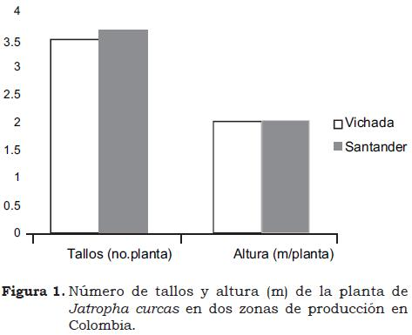
Área foliar (AF) y peso seco foliar (PS)
El AF es un parámetro fisiológico que permite estimar la respuesta de las plantas a diferentes estímulos tanto bióticos como abióticos y está estrechamente relacionado con la intercepción de luz, capacidad fotosintética, acumulación de materia seca, metabolismo, crecimiento y rendimiento (Awal et al., 2004; Severino et al., 2004), mientras el PS de la hoja refleja la capacidad de crecimiento de la planta y la absorción de elementos por las raíces (Coto et al., 1997). Los valores de AF y PS no presentaron diferencias entre las zonas de cultivo y estratos de la planta (Cuadro 1); sin embargo, se puede apreciar claramente que las hojas de los estratos medio e inferior desarrollaron mayor AF y PS, lo cual confirma que éstas modifican las características morfológicas incrementando el área foliar para captar mayor cantidad de luz (Whatley y Whatley, 1982; Larcher, 2003). Estos resultados difi eren de los encontrado por Severino et al. (2007) probablemente por las condiciones ecológicas diferentes de los sitios experimentales.
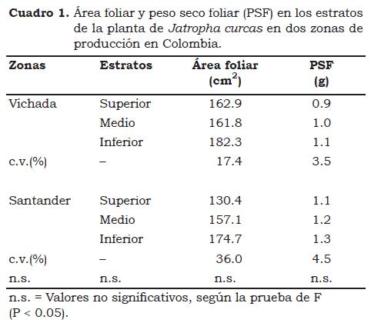
Área foliar específica (AFE) y peso foliar específico (PFE)
El AFE expresa el grosor relativo de las hojas y es un parámetro fisiológico muy sensible a factores ambientales y externos (Santos y Segura, 2005). Esta característica fue similar en hojas de jatrofa provenientes de ambos sitios (Cuadro 2). Según Ayala (2000) un mayor grosor relativo de las hojas (menor AFE) está relacionado con mayor densidad de éstas y supone una cantidad de fotoasimilados más alta.
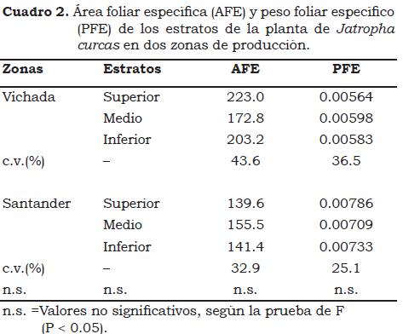
El valor del PFE –una forma de estimar la eficiencia fotosintética mediante la producción de MS/unidad de superficie foliar– fue ligeramente mayor en Santander que en Vichada lo cual, de una manera similar al AFE, indica un mayor grosor de las hojas ya que las dos expresiones son inversas. Santamaría et al. (2000) señalan que en hojas de naranjo y tangerino las diferencias en PFE están asociadas con variaciones en las tasas de fotosíntesis debidas a la acumulación de una mayor cantidad de carbohidratos de reserva para posterior desarrollo o, con diferencias estructurales anatómicas y morfológicas de la planta.
Perfil de ácidos grasos
El contenido de aceite en la semilla de J. curcas no fue diferente entre sitios (37% en Vichada y 38% en Santander) (Figura 2) encontrándose dentro de los valores hallados por Gübitz et al., 1999 -38%; Shah et al., 2005 -21% y Oliveira et al., 2008 -32%. En la Figura 3 se observa también que la proporción de ácidos grasos saturados (21.1% en semillas de plantaciones de Vichada y 21.3% en Santander) y no-saturados (77.5% en Vichada y 77.4% en Santander) fue similar, destacándose la elevada insaturación del aceite de jatrofa. Oliveira et al. (2008) encontraron 69% de ácidos grasos no-saturados (22% oleico y 48% linoleico) en el aceite de dos especies de jatrofa. Según Cayón (1996), Shah et al. (2005), Kaushik et al. (2007) y Oliveira et al. (2008) las diferencias en contenido y calidad del aceite de semillas de oleaginosas son debidas, entre otros factores, a las condiciones ecológicas y al manejo del cultivo. Por otra parte, Hall y Rao (1980) consideran que los ácidos grasos como productos finales del proceso fotosintético se forman en condiciones diferentes de intensidad de luz, concentraciones de CO₂ y oxígeno.
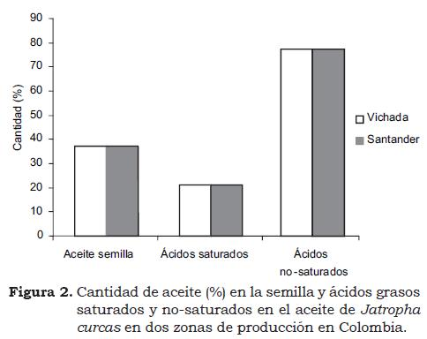

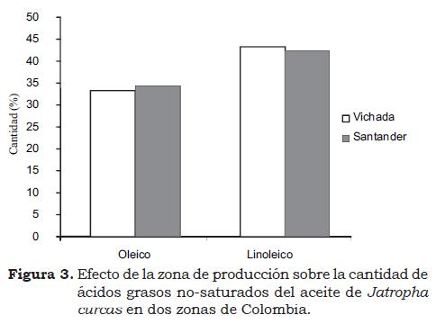
El perfi l de los ácidos grasos (Cuadro 3) tampoco varió entre los sitios en Vichada y Santander. No obstante, se confirmó que en el aceite de jatrofa predominan los ácidos grasos no-saturados linoleico y oleico, mientras que los saturados palmítico y esteárico se encuentran en menor proporción. En este sentido, Gübitz et al. (1999) revelaron que la cantidad de linoleico puede variar entre 29 y 44% y la de oleico entre 34 y 46%, lo que concuerda con los resultados obtenidos en los sitios del presente estudio.
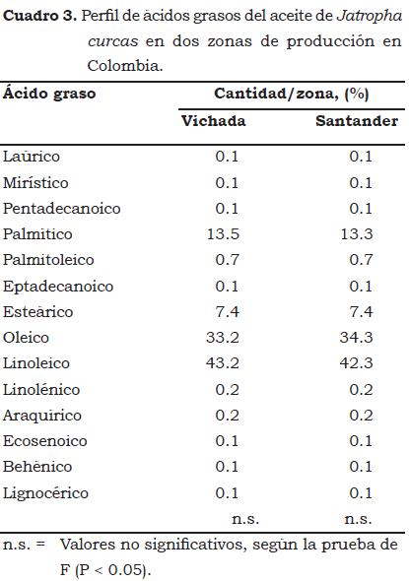
Los ácidos grasos saturados más abundantes en las plantas son palmítico y esteárico y entre los no-saturados, el oleico y el linoleico. El palmítico es el más común en las semillas de oleaginosas, pero el oleico y el linoleico son los predominantes y representan más de 60% del peso de todos los aceites presentes en las semillas de las plantas oleaginosas (Bewley y Black, 1985; Salisbury y Ross, 2000). La latitud geográfica parece que influye más sobre la composición que sobre la cantidad de los ácidos grasos que producen las oleaginosas. Así, en latitudes mayores las cantidades relativas de ácidos grasos no-saturados son más elevadas, lo cual no significa que las condiciones tropicales inhiban la producción de estos tipos de ácidos. En el caso de plantas adaptadas a condiciones tropicales y templadas, se ha demostrado que en las regiones apartadas de los trópicos se producen ácidos grasos menos saturados y en cantidades relativas mayores. Una influencia semejante a la latitud parece ejercer la altitud de la zona donde se cultiva la especie oleaginosa (Mazzani, 1963).
Este alto contenido de ácidos grasos no-saturados puede mejorar el desempeño del aceite de jatrofa al ser transformado en biodiésel (transesterificación) ya que tolera menores temperaturas, aunque disminuye la estabilidad de la oxidación. El aceite de esta planta, por su proporción alta de ácidos grasos no-saturados, es técnicamente mejor para la producción de biodiésel frente al aceite de palma (Elaeis guineensis Jacq.) que tiene, aproximadamente, 50% de ácidos grasos nosaturados y 50% saturados (Habib, 2000), siendo actualmente este último la principal materia prima para biodiésel en Colombia.
Conclusiones
A pesar de ser un cultivo promisorio, los estudios sobre jatrofa son muy escasos en Colombia y los resultados preliminares obtenidos difieren significativamente de los reportados en otros lugares del mundo. Por tanto, es necesario investigar más sobre esta planta en el país ya que los resultados indican que representa una alternativa excelente para el desarrollo agrícola y como fuente de materia prima para la industria.
Agradecimientos
A Nelson Hernández por brindar el material y los lugares para el desarrollo de la investigación, al profesor Luis Enrique Cuca y a Carlos Coy de la Facultad de Química de la Universidad Nacional sede Bogotá por brindar la guía de laboratorio para la extracción del aceite. Al personal del Laboratorio de Fisiología Vegetal de la Facultad de Agronomía de la Universidad Nacional sede Bogotá por su apoyo. Al personal del Laboratorio de Cromatografía de la Universidad Industrial de Santander . A María Isabel Gómez por su valiosa colaboración.
Referencias
Achten, W.; Verchot, L.; Franken, Y.; Mathijs, E.; Singh, V.; Aerts, R.; y Muys B. 2008. Jatropha bio-diesel production and use. Biomass and Bioenergy 32:1063-1084.
Augustus, G. y; Jayabalan M.; y Selier, G. 2002. Evaluation and bioinduction of energy components of Jatropha curcas. Biomass and Bioenergy 23:161-164.
Ayala, I. 2000. Identificación de variables morfológicas y fisiológicas asociadas con el rendimiento en materiales de palma de aceite (Eleaeis guinensis Jacq). Palmas 21(2):10-21.
Awal, M.; Wan, I.; Endan, J.; y Haniff, M. 2004. Regression model for computing leaf area and assessment of total leaf area variation with fronda ages in oil palm. Asian J. Plant. Sci. 3(5):642-646.
Bewley, J.D. y Black M. 1985. Seeds: Physiology of development and germination. Plenum Press, Nueva York. p. 15-17.
Cayón, G. 1999. Ecofisiología de la palma de aceite (Elaeis guineensis Jacq.). En: Primer Curso Internacional de Palma de Aceite. Memorias. Cenipalma, Bogotá. p. 38-54.
Coto, E.; Chinchilla, C.; Bulgarlli, J.; y Palma, T. 2002. Crecimiento vegetativo en previvero de cinco cruces comerciales de palma aceitera (Elaeis guinensis Jacq.). ASD Oil Palm Papers (Costa Rica). 23:14-19.
Gübitz, G.; Mittelbach, M.; y Trabi, M. 1999. Exploitation of the tropical oil seed plant Jatropha curcas L. Biores. Tech. 67:73- 82.
Habib, F.; 2000. Kernel-specific cDNA clones encoding three different isoforms of seed storage protein glutelin from oil palm Elaeis guineensis. Pl. Sci. 160:913-923.
Hall, D. y Rao, K. 1980. Fotossíntese. Editora Pedagógica e Universitaria. Edups. Sao Paulo. 89 p.
Johanes, H. e Hirata, S. 2007. Biodiesel production from crude Jatropha curcas L. seed oil with a high content of free fatty acids. Biores. Techn. 99:1716-1721.
Jongschaap, R.; Corré W.; Bindraban, S.; y Brandenburg, W. 2007. Claims and facts on Jatropha curcas L. Disponible en: http://www.fact-foundation.com/media_en/Claims_and_Facts_on_Jatropha_-WUR.
Kaushik, N.; Kumar, K.; Kumar, S.; Kaushik, N.; y Roy, S. 2007. Genetic variability and divergence studies in seed traits and oil content of Jatropha (Jatropha curcas L.) accessions. Biomass and Bioenergy 31:437-592.
Larcher, W. 2003. Physiological plant ecology. 4™ ed. Springer, Nueva York. 513 p.
Martínez, J.; Siddhuraju, P.; Francis, G.; Dávila, G. y Becker, K. 2006. Chemical composition, toxic/antimetabolic constituents, and effects of different treatments on their levels in four provenances of Jatropha curcas L. from Mexico. F. Chem. 96:80-89.
Mazzani, B. 1963. Plantas oleaginosas. Salvat, Barcelona. 433 p.
Mujumdar, A. y Misar, A. 2004. Anti-infl ammatory activity of Jatropha curcas roots in mice and rats. J. Ethnophar. 90:11-15.
Muñoz, M. y Jiménez, E. 2009. Caracterización morfométrica de cuatro ecotipos de piñón (Jatropha curcas) asociados con teca (Tectona grandis). (Disponible en: http://www.cib.espol.edu.ec/catalogo/letra/C/pagina/1/indiceGeneralArticulos.aspx. 8 p.
Oliveira, J.; Leite, M.; De Souza, B.; Mello, M;. Silva, C.; Rubim, J.; Meneghetti, S.; y Suárez P. 2008. Characteristics and composition of Jatropha gossypiifolia and Jatropha curcas L. oils and application for biodiesel production. Biomass and Bioenergy 33:449-453.
Osoniyi, O. y Onajobi, F. 2003. Coagulant and anticoagulant activities in Jatropha curcas latex. J. Ethnophar. 89:101-105.
Santamaría, M.; Villegas, A.; Colinas, M.; y Calderón, G. 2000. Peso específico, contenido de proteína y clorofila en hojas de naranjo y tangerino. Agrociencia 34:49-55.
Salisbury, F. y Ross, C. 2000. Fisiología de las plantas. 2. Bioquímica vegetal. International Thomson Editores, Madrid, España.
Santos, C. y Segura, M. 2005. Evaluaciones de variables fisiológicas y componentes de rendimiento en cuatro variedades y dos clones de papa (Solanum tuberosum) en el municipio de Zipaquirá (Cundinamarca). Tesis de Grado. Universidad Nacional de Colombia, sede Bogotá, Facultad de Agronomía. Bogotá, D.C., Colombia. p. 61-67.
Severino, L.; Cardoso, G.; Vale, L.; y Santos J. 2004. Método para determinação da área foliar da mamoeira. Rev. Bras. Oleag. Fibr. 8(1):753-762.
Severino, L.; Silva S.; y Macedo, E. 2007. A simple method for measurement of Jatropha curcas leaf area. Rev. Bras. Oleag. Fibr. 11(1):11-14.
Shah, S.; Sharma, A.; y Gupta, M. 2005. Extraction of oil from Jatropha curcas L. seed kernels by combination of ultrasonication and aqueous enzymatic oil extraction. Biores. Tech. 96:121-123.
Valencia, A.; Frérot, B.; Guénego, H.; Múnera, F.; Grossi, M.; y Calatayud, A. 2006. Effect of Jatropha gossypoofolia leaf extracts on three Lepidoptera species. Rev. Col. Entom. 32:45-48.
Whatley, J.M. y Whatley, F.R. 1982. A luz e a vida das plantas. Sao Paulo, Editora Pedagógica e Universitária Edusp. 102 p.

